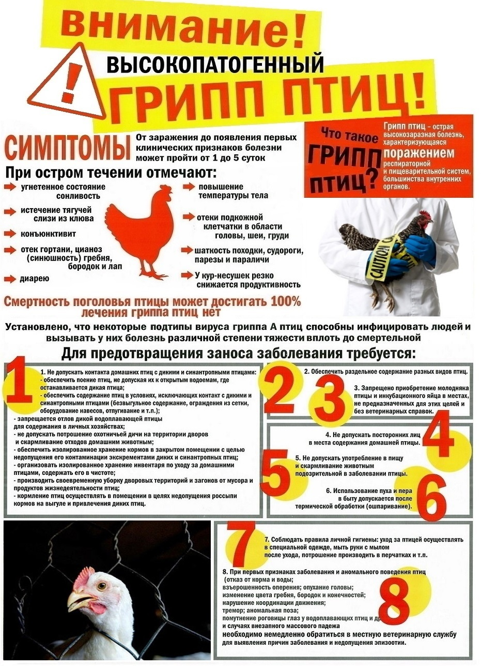

Обо всех случаях возникновения заразных болезней птицы или подозрения в их возникновении, а также о падеже птицы, несанкционированной торговле птицей и продуктами птицеводства и кормами просим незамедлительно сообщать в Филиал БУ «Ветеринарный центр» в Нижневартовском районе
- 8(3466) 42-29-45; 42-29-42; 21-48-59 с понедельника по пятницу с 9:00 до 17:00,

